兰州市废水统计报表，从2021年12月开始，月报表、季度报表，年报表无污染物浓度以及排放量数据，只要排口流量数据，以兰州新西部维尼纶有限公司2022年1月数据为例：
日报表有数据：
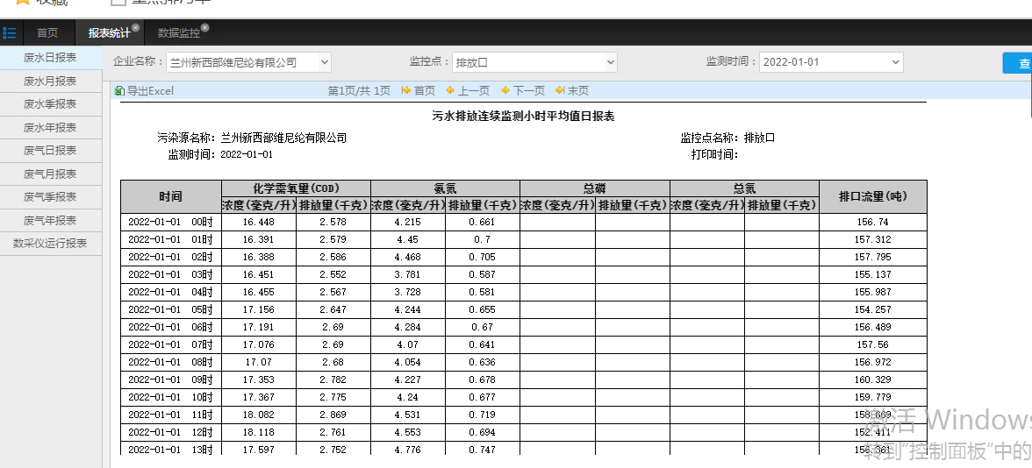
月报表无数据：
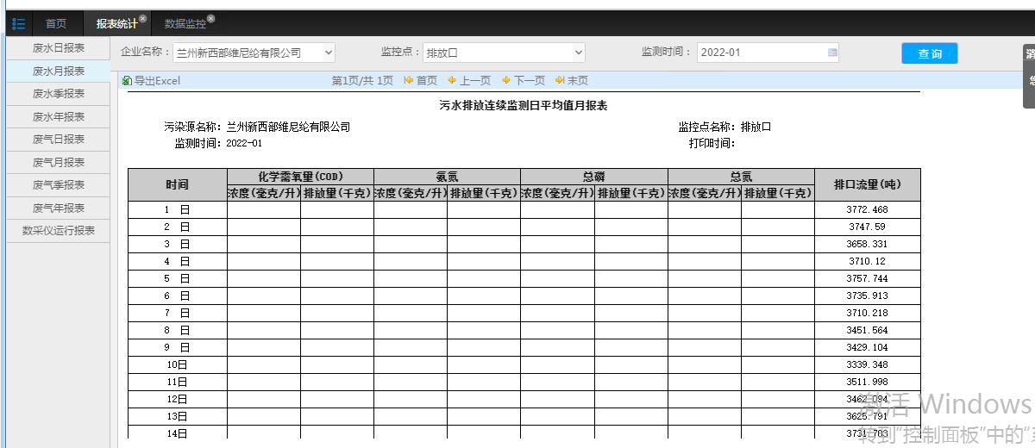
季度报表无数据：
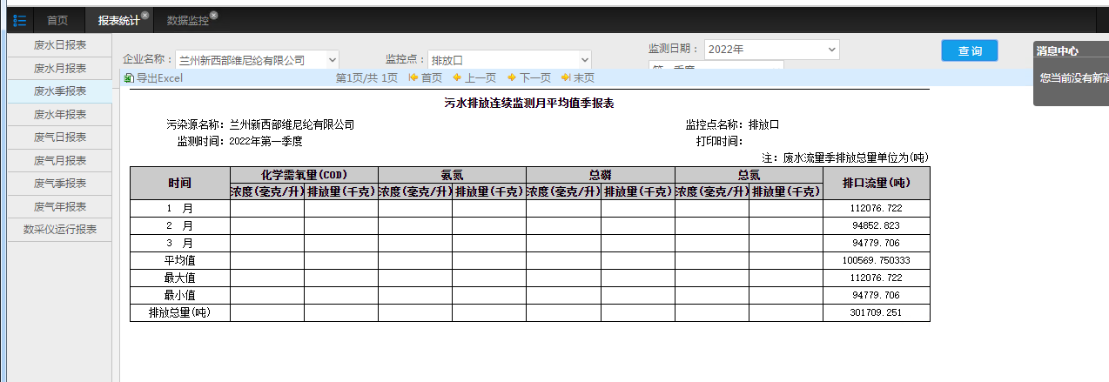
年度报表无数据：
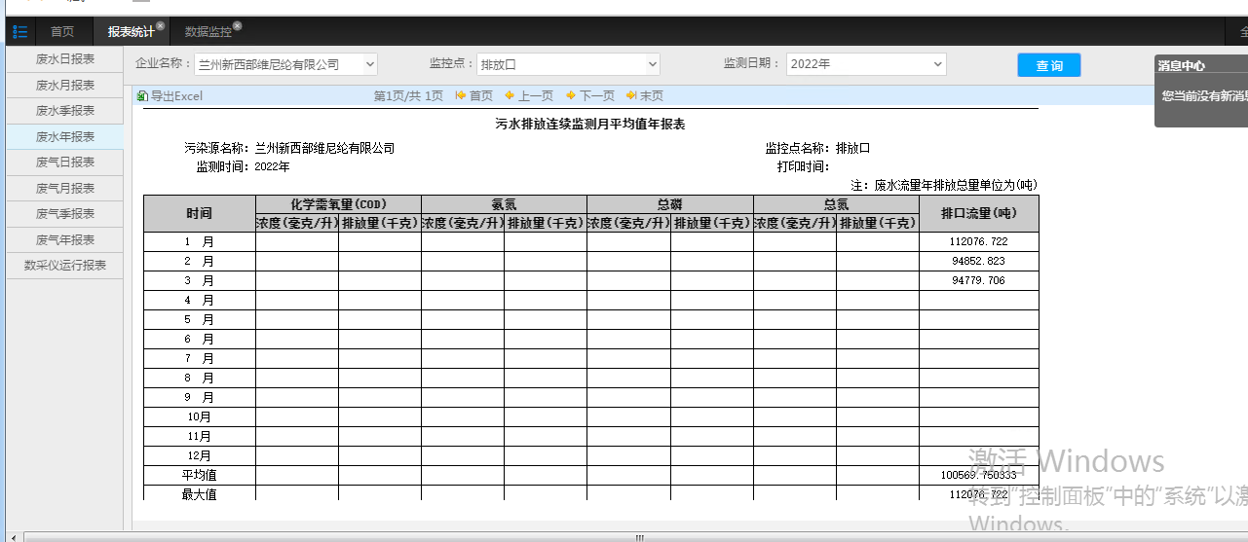

兰州污染源在线登录地址：
打开https://61.178.81.248:4431，用户名：长天，密码：LZHBJ321,数据库： 10.10.40.51:33896
账户：administrator 密码:hbj@wryzx_2018
数据库用户 sa sql密码 ：wryzx_2018
交换： 10.10.50.50:33896
账户：administrator 密码:hbj@wryzx_jh2018
应用： 10.10.50.51:33896
账户：administrator 密码:hbj@wryzx_yy2018
通讯： 10.10.50.52:33896
账户：administrator 远程PWD:hbj@wryzx_tx2018

四台服务器安装了杀毒软件，进入系统需要登录，密码为：Ssthjj@202104#

